Gương mặt tiêu biểu lớp 6A1
Nguyễn Gia Minh – Cậu học trò thông minh, thân thiện
Đến với chi đội 6A1 trường THCS Long Biên bạn sẽ được gặp gỡ một tấm gương tiêu biểu của lớp đó là cậu học trò Nguyễn Gia Minh với đôi mắt sáng ánh lên vẻ thông minh và nụ cười tươi mang cảm giác thân thiện, dễ mến. Ở lớp Minh luôn là cậu học sinh chăm chỉ, ngoan ngoãn, gương mẫu và đặc biệt là rất yêu thích môn Toán.
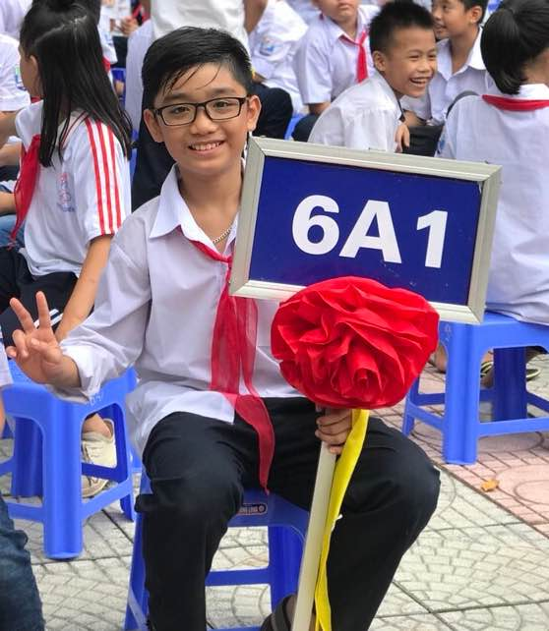
Minh sinh ra trong gia đình có bố mẹ đều làm kinh doanh bận rộn, lại là anh cả trong gia đình (dưới Minh còn có cậu em trai học lớp 2 và cô em gái học lớp mẫu giáo lớn) có lẽ vì thế ngay từ nhỏ Minh đã có tinh thần tự lập cả trong việc học cũng như cuộc sống hàng ngày không bao giờ để bố mẹ phải nhắc nhở.
Ngay từ nhỏ Minh đã thể hiện tình yêu đối với môn Toán. Em đã tham gia rất nhiều kì thi toán Quốc tế và đạt nhiều thành tích cao. Đầu năm lớp 6 này em cũng đã tham gia thi Toán AMC8 và tuy chưa đạt thành tích cao nhưng Minh là học sinh có thành tích cao nhất trường, vượt cả các anh chị lớp 7,8. Khi hỏi Minh: “ Tại sao em lại yêu thích môn Toán ? Nghe câu hỏi đó Minh nhoẻn miệng cười, em nhẹ nhàng trả lời: “ Em cũng không biết tại sao nhưng em thấy rất vui và thoải mái mỗi khi giải được một đề toán khó, và nếu chưa tìm ra cách giải em sẽ không từ bỏ ». Cũng chính tinh thần đấy đã giúp em đạt được thành tích cao trong các kì thi cũng như liên tục 6 năm liền là học sinh giỏi toàn diện.
Không những là một học sinh giỏi, Minh còn là một cán bộ lớp tích cực, một cán sự lớp nhiệt tình chỉ bảo các bạn học tập.
Với năng khiếu và niềm say mê môn Toán, em tâm sự : sau này em mơ ước trở thành một nhà nghiên cứu toán học. trước đó em rất muốn được đi du học để thỏa niềm đam mê nghiên cứu về Toán.
Xin chúc cho em Nguyễn Gia Minh ngày càng học giỏi và đạt được ước mơ của mình trong tương lai không xa.

